# *Groß*

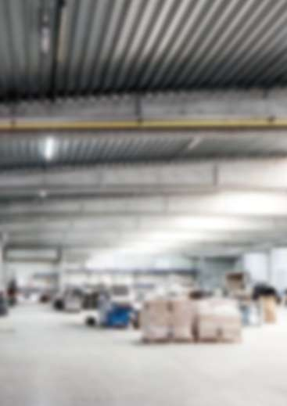

Finanzierung möglich

Leasing möglich

Mietkauf möglich

LUXNOW

Rottenburg am Neckar

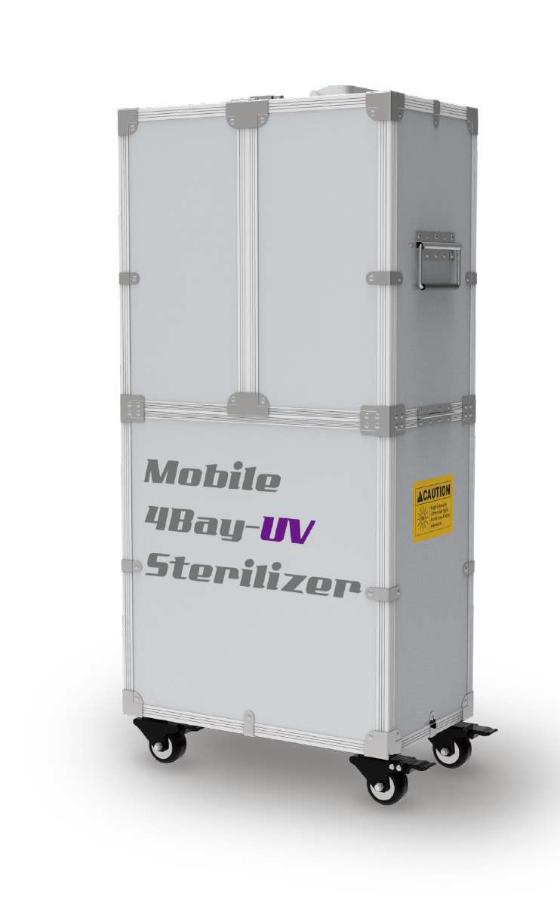

**Mobiles**

**UV-Flächen-Sterilisationsgerät**

资源 20@2000x资源 20@2000x资源 20@2000x资源 20@2000x资源 20@2000x资源 20@2000x

**.** Flexibler Zieldesinfektionsbereich

Eigenschaften

**.** Einfach zu transportieren und zu lagern

**.** Spektrale Wellenlänge: 200-280nm

**.** Mobiler und stationärer Einsatz

**.** Bewegungssensorschutz

Horizontale Rotation

Vertikale Drehung

X-360°

Technische Daten (Übersicht)

Details erhalten Sie gerne auf einem separaten Datenblatt.

Y-180°

500x300x1030mm

Leistung

100W 150W 200W

1,5 m

Begrenzung der Höhe

Größe

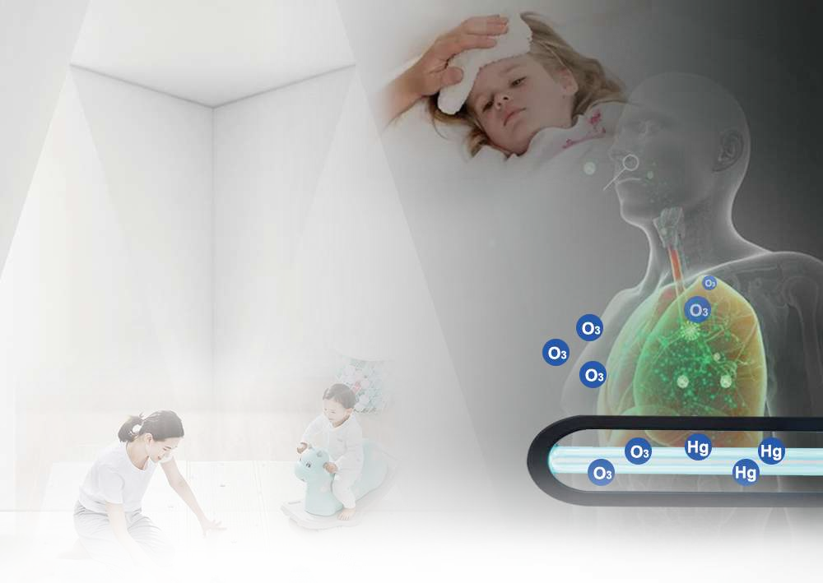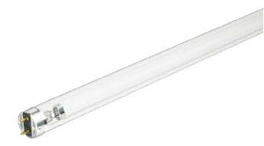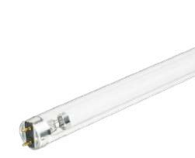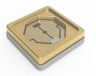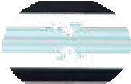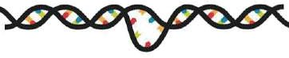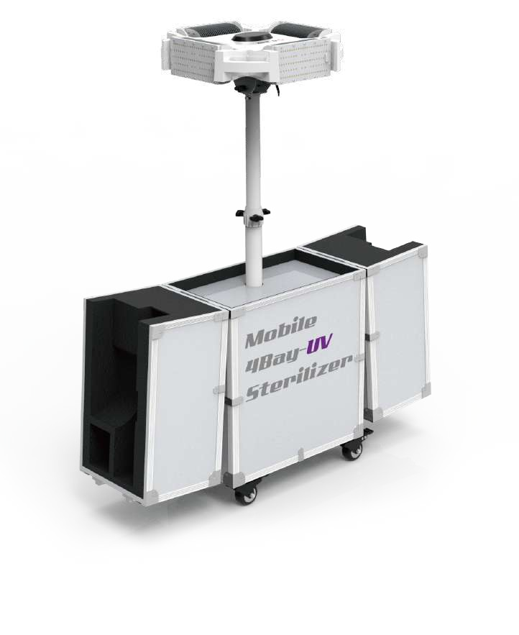

>

Mobiler UV-Flächensterilisator Sterilisator

30 UV-Röhren

Vor der Bestrahlung

WIE UVC FUNKTIONIERT?

UVC-Strahlung bricht / verändert die DNA von Bakterien, Viren und Sporen.

Dadurch werden sie unschädlich gemacht.

Nach der Bestrahlung

Ultraviolett C: Die wirklich effektive Reinigung

Wellenlänge 200-280nm.

UV-C: echte ultraviolette Kurzwellensterilisation,

kein Ozon, kein Quecksilber. kurzer Wellenbereich1

UVA und UVB

Die untere Spektrumwellenlänge des regulären UV-Lichts.

Nicht ausreichend und in für die Ausrottung von Bacilli.

UVA und UVB

Hohe Konzentrationen von hohem Ozon und Potenzial

Quecksilber ist extrem schädlich für die Menschen

###### 资 17@2000x

Die Box wird aufgeklappt

Ausrichtung der Arbeitshöhe

Maximale Höhe der Lampe 1,5m

Wirkungsbereich ist größer.

Box wird fixiert

Anpassen auf

Zielrichtung

Flexibel einstellbarer

Strachlungsbereich.

180° verfügbar

Anpassen des Moduls

für eine 360° volle Abdeckung

Werkzeuglos drehbar

200° verfügbar

*Nach der Desinfektion in den ursprünglichen Zustand wiederherstellen und bei -10-50°C, 0-90% Luftfeuchtigkeit lagern

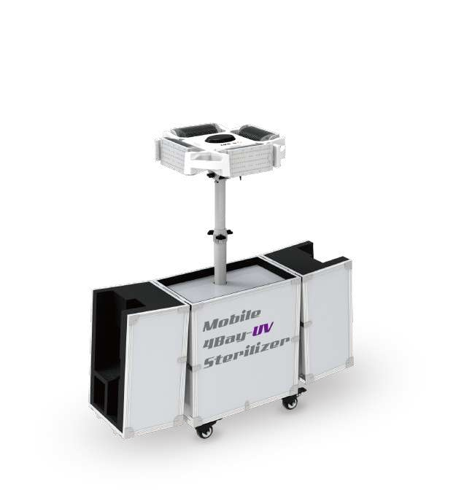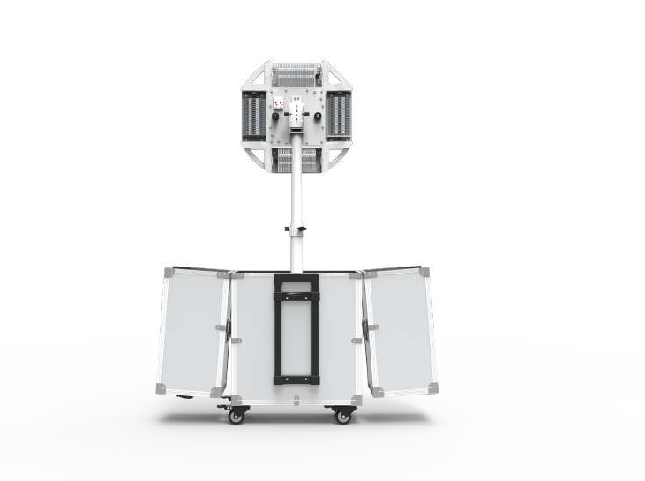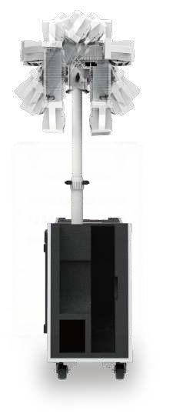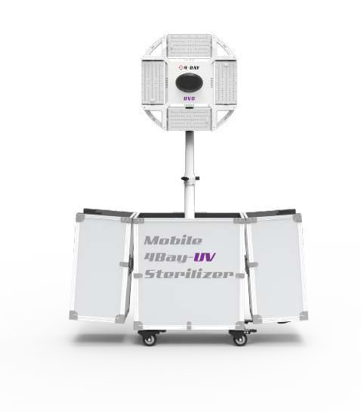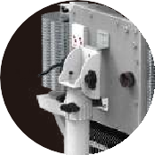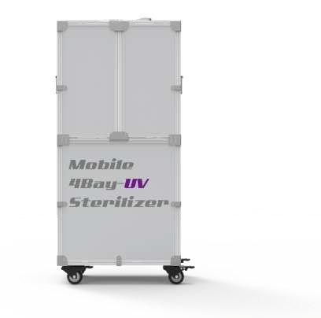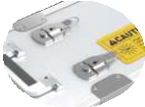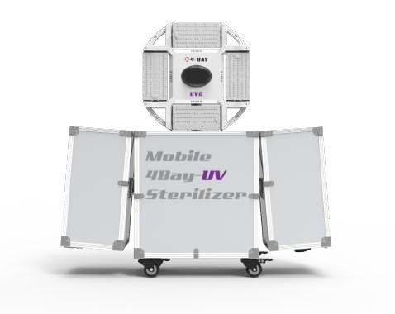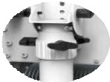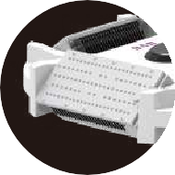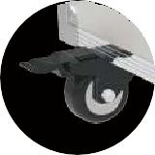

480mm

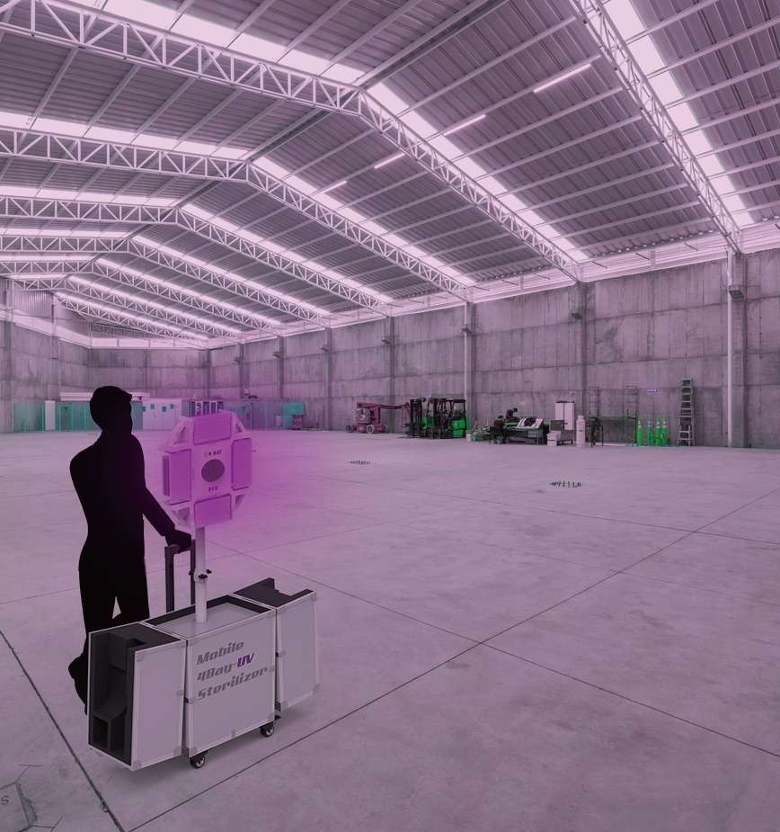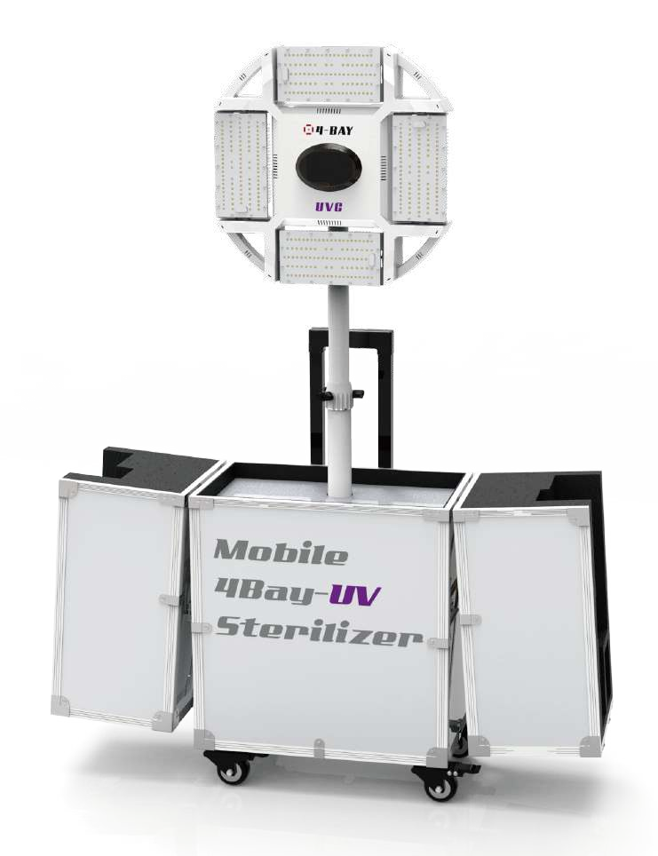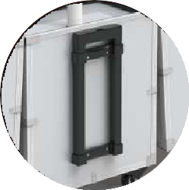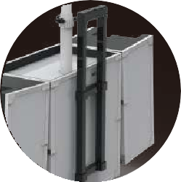

**Warum kontinuierliche UVC zur Desinfektion?**

Die Wellenlänge von UVC ist keimtötend – d.h. es ist in der Lage,

Bakterien, Viren und Pilzen.

Diese Qualität macht UVC zu einem effektiven, umweltfreundlichen und chemikalienfreien Weg, um gefährliche Mikroorganismen und Virken in jeder Umgebung ausrotten.

Ergonomisches Design

so einfach wie Ihr Reisekoffer.

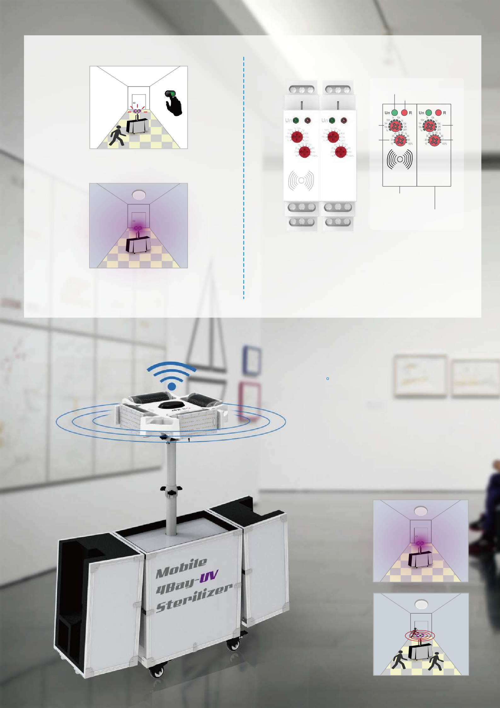

360°Erfassung und Sicherheit

Wenn eine Person erkannt wird,

schaltet sich die UV-Lampe automatisch aus.

Sobald keine Bewegung mehr erkannt wird, schaltet sich das Gerät wieder in Betrieb.

Einstellen der Reinigungszeit

Arbeitsmuster

Versorgungsanzeige

Ausgangsanzeige

1. Schalten Sie das Licht ein, ertönt ein Alarm.

Nach 10 Sekunden startet das Gerät.

DAVOR den Raum bitte verlassen!

2. Der mobile UV-Flächensterilisator beendet die Sterilisation nach einem Zeitprogramm oder manuell.

Sie können die Dauer und Intensität der Strahlung individuell einstellen.

Uv

(2)

(2)

(1)

(1)

Uv

**Alarmzeiteinstellung**

**Arbeitszeiteinstellung**

***Sensor***

Verpackung und Größe

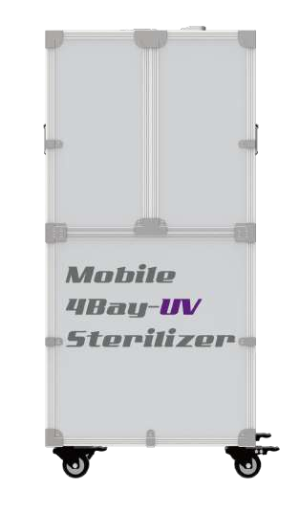

**500mm**

**1030mm**

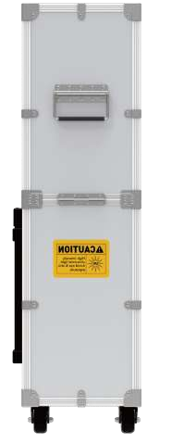

**300mm**

**1030mm**

17,85 kg bis 5 %

500x300x1030mm

31,50 kg bis 5 %

200w

17,60 kg bis 5 %

100w

150w

Größe

PCS /Karton

50W

1

18,00 kg bis 5 %

530x360x1080mm

530x360x1080mm

Bruttogewicht karton

31,05 kg bis 5 %

530x360x1080mm

17,65 kg bis 5 %

530x360x1080mm

1

1

31,25 kg bis 5 %

Gewicht

1

31,00 kg bis 5 %

500x300x1030mm

500x300x1030mm

500x300x1030mm

Größe des Kartons

Leistung

